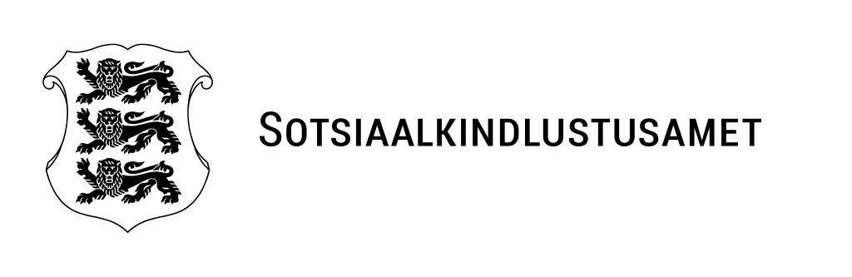
Könol Halilova  Mõmmipesa Lastehoid OÜ  info@mommipesa.eu  Järve tn 2, Tallinn  11314 Harju | Meie 05.09.2024 nr 5.1-3/10490-2
Teade järelkontrolli läbiviimise kohta

Lugupeetud Könol Halilova

Sotsiaalkindlustusamet (SKA) viis 2023. a sotsiaalhoolekande seaduse § 157 lg 1 ja majandustegevuse seadustiku üldosa seaduse § 65 lõige 1 alusel Mõmmipesa lastehoid OÜs läbi järelevalve, mille käigus kontrolliti lapsehoiuteenuse osutamise vastavust lastekaitseseaduse, sotsiaalhoolekande seaduse ning majandustegevuse seadustiku üldosa seaduses sätestatud nõuetele.

Järelevalve raames tuvastati puudused lapsehoiuteenuse osutamises, mis on kirjeldatud 26.01.2024 järelevalve aktis nr 5.1-3/3197-1.

Järelkontrolli viib läbi õiguse ja järelevalve osakonna järelevalve juhtivspetsialist Svetlana Kubpart, kaasatud on teenuse arendusnõustaja Jaana Priidel.

Kohustuse täitmise kontrollimiseks viib SKA 05.09.2024 läbi etteteatamata paikvaatluse tegevuskohas Lahepea tn 7-5, Tallinn.

Lisaks palume esitada järgmised dokumendid ja saata (isikuandmetega dokumendid krüpteeritult) e-posti aadressile svetlana.kubpart@sotsiaalkindlustusamet.ee (isikukood 48708030221) hiljemalt 09.09.2024:
- laste nimekiri (koos sünniaegade ja puude raskusastme infoga), kellele osutati/osutatakse teenust ajavahemikul august-september 2024
- lapsehoidjate tööaja graafikud 2024. a augusti ja septembri kohta
- laste kohal käimise graafikud 2024. a augusti ja septembri kohta.

Vajadusel lisage muu järelkontrolliga seonduv teave, mida pole käesolevas kirjas käsitletud, kuid mida peate oluliseks ära märkida.

Lugupidamisega

(allkirjastatud digitaalselt)
Svetlana Kubpart
järelevalve juhtivspetsialist

Svetlana Kubpart
53657972, svetlana.kubpart@sotsiaalkindlustusamet.ee

